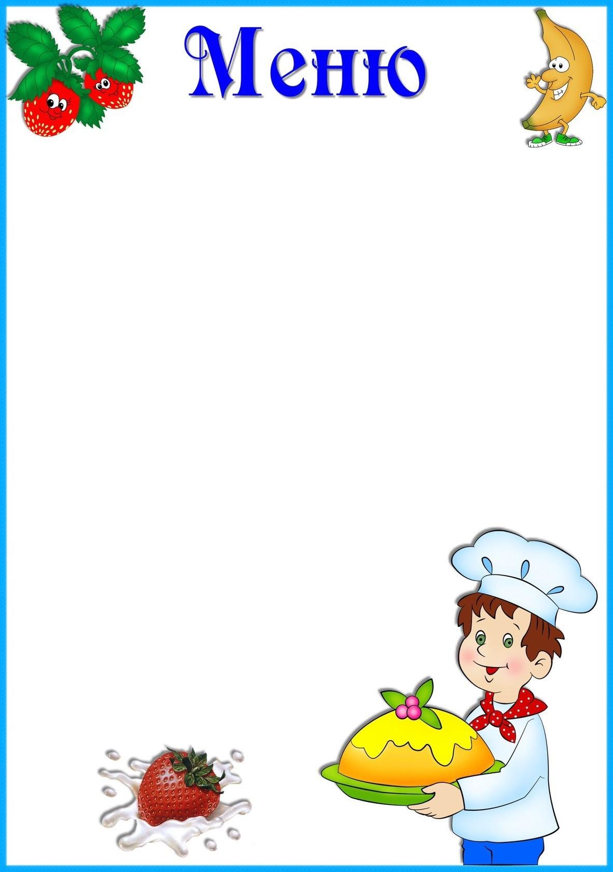

«12» августа 2022г.

Приём пищи | Выход, г. | Калорийность, ккал/Дж | Цена
Завтрак
Каша пшённая | 180/200 | 227,16/951,07 | 16-13
Кофейный напиток | 180/200 | 118,69/496,93
Хлеб с сыром | 40/5 | 171,5/718,05
Второй завтрак
Молоко | 200 | 117,31/491,15 | 8-30
Обед
Щи | 180/200 | 152,84/639,91 | 31-59
Рис с овощами | 100/120 | 203,52/852,1
Тефтель рыбный | 60/20 | 113,2/473,95
Компот из сухофруктов | 180/200 | 113,79/476,42
Хлеб пшеничный/ржаной | 40/50 | 117,5/491,95
Полдник
Чай | 180/200 | 30/125,6 | 2-91
Печенье | 15 | 176,32/738,22
Ужин
Омлет натуральный | 100/120 | 125/523,35 | 19-49
Хлеб пшеничный | 40 | 117,5/491,95
Чай | 180/200 | 30/125,6
ИТОГО |  | 1910,39/7998,42 | 78-42

